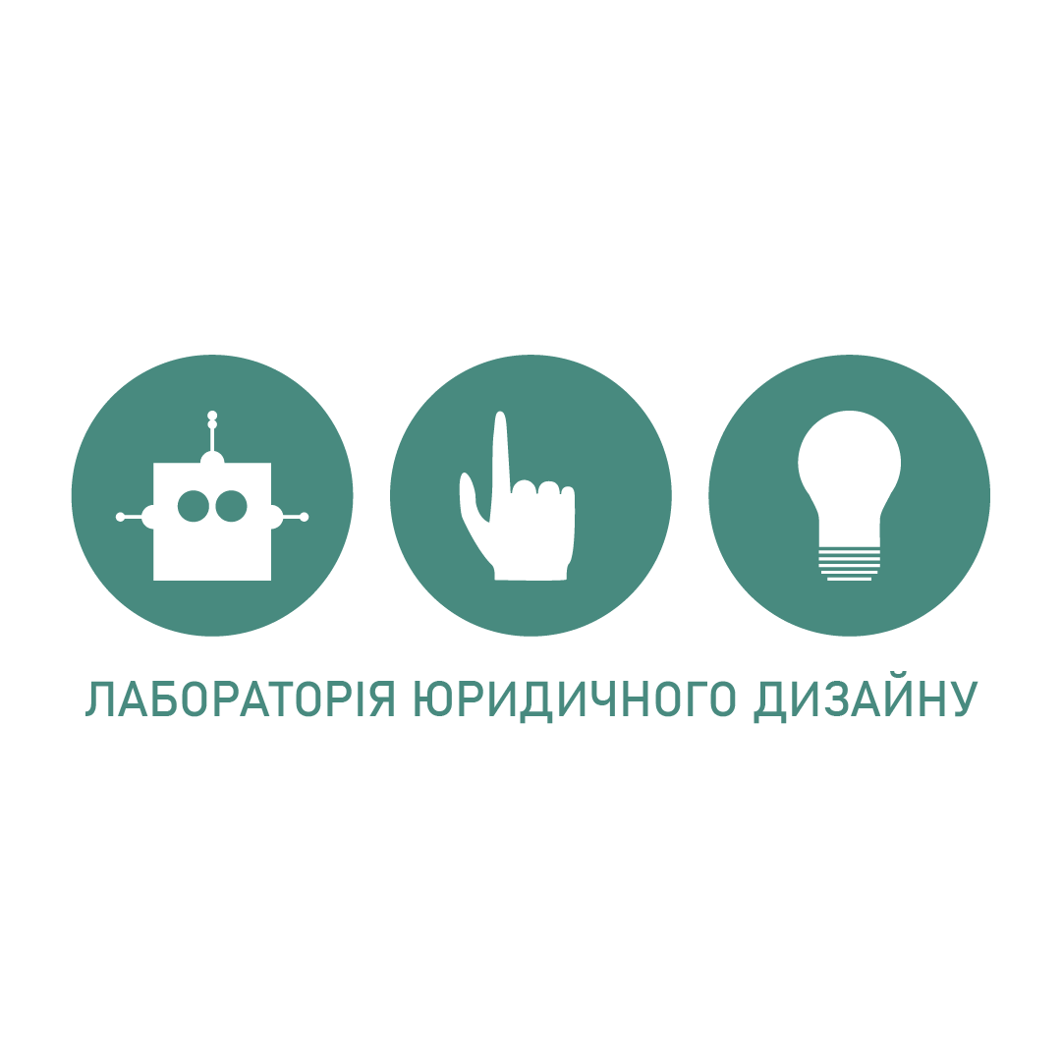 | 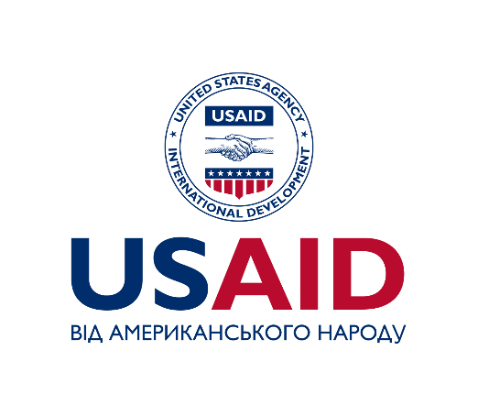 | Ваш логотип

Договір №___
про співпрацю

___ ________ 2024р.

Громадська організація «Лабораторія юридичного дизайну, далі – Лабораторія, в особі голови організації Пряміцина Вячеслава Юрійовича, який діє на підставі статуту та | _______________________________________________________________, далі – _______, в особі ___________________________________, який / яка діє на підставі _____________,
разом іменуються Партнери, уклали цей договір про співпрацю (далі – договір) про наступне.

Предмет Договору

Предметом Договору є співпраця Партнерів в напрямах, що визначаються умовами Договору.

Основні напрями співпраці

Сторони сприяють співпраці за Договором у наступних напрямах:

проведення спільних компаній, виступів, публікацій в медіа та іншої співпраці, спрямованої на популяризацію Партнерів;

сприяння залученню слухачів до участі в Сертифікатній програмі «Школа юридичного дизайну» шляхом проведення рекламних акцій. Проєкт Літня школа юридичних інновацій та стартапів для та Сертифікатна програма “Школа юридичного дизайну” здійснюється ГО «Лабораторія юридичного дизайну» за підтримки американського народу, наданій через Агентство США з міжнародного розвитку (USAID) в рамках Програми «Справедливість для всіх»;

проведення спільних тренінгів та майстер-класів, на яких представники ________ зможуть навчитися застосовувати дизайн-мислення та інші інструменти для розробки юридичних продуктів;

залучення представників __________ на відкриття Школи юридичного дизайну;

залучення представників __________ для проведення тренінгів в рамках Школи юридичного дизайну;

залучення представників та слухачів Лабораторії до пошуку та вирішення проблем, до розробки проєктів, пропозицій, рішень щодо діяльності ____________;

залучення представників _________ як журі на конкурсі стартапів (Хакатон), що проводитиметься Лабораторією;

розробка технічних та дизайнерських рішень проблем ______________ слухачами Лабораторії на замовлення ___________ для впровадження в їх діяльність;

участь представників та (або) слухачів Лабораторії в спільних проєктах, якщо такі проводяться _________;

сприяння впровадженню юридичних стартапів слухачів Лабораторії на базі ____________;

інші форми співпраці, про які буде досягнута взаємна домовленість.

Строк дії Договору

Договір набирає чинності і є укладеним з дати його підписання Партнерами i діє протягом 5 років.

Партнери можуть продовжити строк дії Договору або достроково його розірвати за взаємною згодою шляхом укладення додаткової угоди до Договору.

Кожен Партнер може розірвати Договір в односторонньому позасудовому порядку, шляхом письмового повідомлення іншого Партнера не менше, ніж за 30 календарних днів до дати розірвання.

Інші умови

Співпраця здійснюється з врахуванням вимог Обов’язкових та необхідних стандартних положень для грантових угод на фіксовану суму в рамках надання міжнародної технічної допомоги програми USAID «Справедливість для всіх», на виконання Грантової угоди на фіксовану суму в рамках надання міжнародної технічної допомоги No J4A-FAA-LLD-048.

Партнери гарантують, що дотримуються всіх вимог чинного законодавства щодо захисту персональних даних, зокрема обробляють та забезпечують захист персональних даних Партнерів відповідно до вимог законодавства.

За погодженням Партнерів до Договору можуть бути внесені зміни та доповнення, які оформлюються додатковими угодами до Договору та підписуються уповноваженими представниками Партнерів, що становитимуть невід’ємну частину Договору.

Договір складений у двох примірниках українською мовою, які мають однакову юридичну силу, по одному примірнику для кожного Партнера.

Місцезнаходження та реквізити Сторін

ГО «Лабораторія юридичного дизайну»  Україна, м. Київ, 03179,  проспект Перемоги, буд. 131-А, КВ.121/2  код ЄДРПОУ: 44680840  Тел.: +380989332230  E-mail: legaldesignlab.com.ua@gmail.com  Голова організації  ______________ Вячеслав ПРЯМІЦИН | Назва  Україна, м. ____, індекс,  вул. ____, буд. ____, _____  код ЄДРПОУ: _________  Тел.: +380________  E-mail: ______________  Посада  ______________ Ім’я ПРІЗВИЩЕ

